**ДВНЗ “Ужгородський національний університет”**

**Факультет інформаційних технологій**

**Лабораторна робота № 3  
На тему:** Створення калькулятора на Ruby

Виконав:  
Студент 2 курсу  
Напрямок ІПЗ(1 група 2 підгрупа)  
Ковач Андрій Васильович

Ужгород 2023

Я створив программу по ТЗ з ексель таблиці. Вона видає такі результати на приведених у ексель таблиці данних.  
  
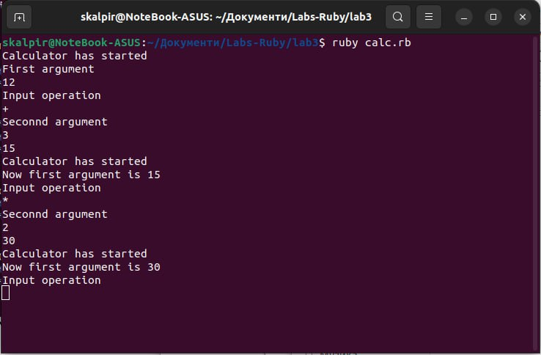

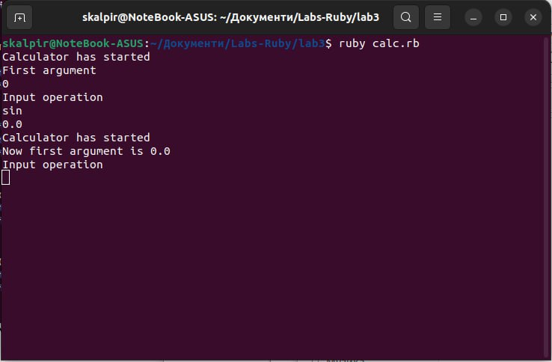

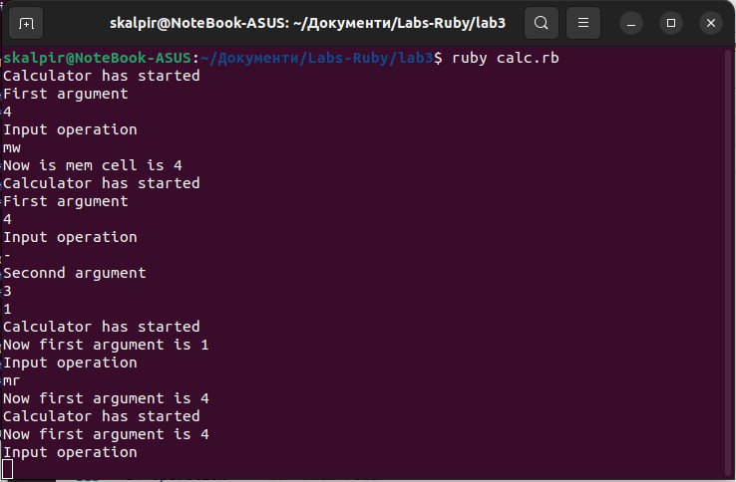

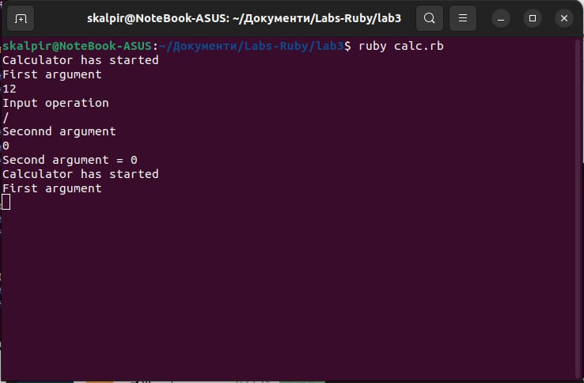

Також в програмі реалізовані такі команди як : “+,-,/,%,pow,--,sqrt,sin,cos,tan,ctan,exp,ln,!(factorial)“.